Herrliche Halme: Attraktive Gräser sind rund ums Jahr eine Augenweide
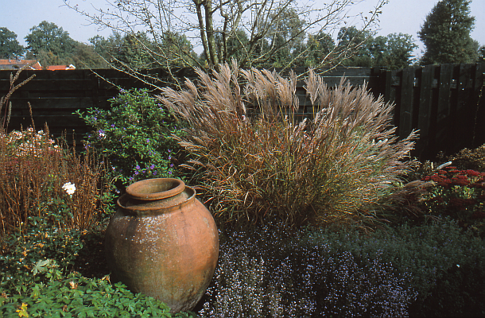
(GMH/GBV) Sie wiegen sich im Wind, streichen im Vorübergehen sanft an Armen und Beinen entlang und vereinen sich mit Stauden und Gehölzen zu einer Sinfonie der Sinne: Schöne Gräser sollten in keinem Garten fehlen. Nachdem sie lange im Schatten auffälliger Blütenpflanzen standen, haben sie in den vergangenen Jahren eine steile Karriere hingelegt – kein Wunder, sie zählen neben den Gehölzen zu den wichtigsten Strukturgebern und sind damit für die Gartengestaltung von geradezu unschätzbarem Wert. Gräserfans schwärmen insbesondere von der faszinierenden Arten- und Sortenvielfalt, dank derer sie sich jedem Gartenstil harmonisch anpassen.
Bildnachweis: GMH/GBV

Bildunterschrift: Gräser bilden auffällige Blickfänge im winterlichen Garten.
Bilddaten in höherer Auflösung unter:
http://www.gruenes-medienhaus.de/download/2012/10/GMH_2012_40_01.jpg

Romantische Figurschmeichler
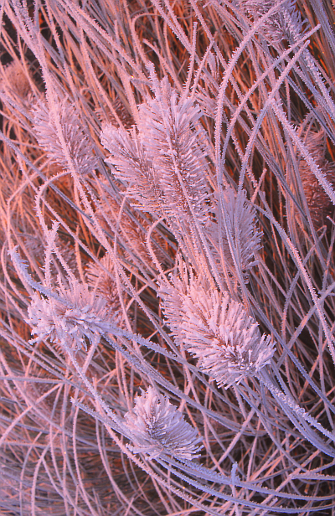
Zarte Spielarten, beispielsweise wie die Liebesgräser (Eragrostis) mit ihren duftigen Blütenrispen, oder das Alpen-Rauhgras (Stipa calamagrostis), das aufgrund seiner silbrigen, elegant überhängenden Blütenstände auch Silberährengras genannt wird, fügen sich wunderbar in natürliche Arrangements ein. Zu romantischen Ensembles aus Rosen und Prachtstauden gesellen sich das charismatische Lampenputzergras (Pennisetum) und die liebliche Zierhirse (Panicum) gerne hinzu, während verschiedene Schwingel-Arten (Festuca) mit ihren klar umrissenen, dunkelgrünen bis graublauen Horsten wohltuende Ruhepunkte im Beet setzen. Viele Anregungen und Pflanzbeispiele findet man in den Einzelhandelsgärtnereien und Gartenbaumschulen, die stets eine große Auswahl an Gräsern bereithalten.
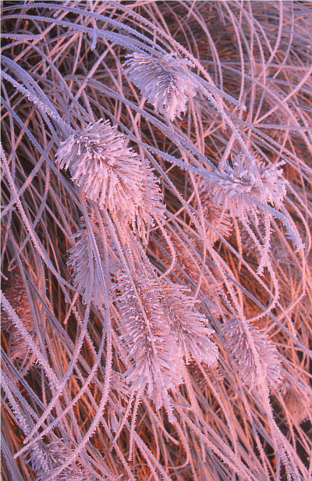

Bildnachweis: GMH/GBV

Bildunterschrift: Raureif verwandelt zarte Gräser über Nacht in winterliche Stillleben.

Bilddaten in höherer Auflösung unter:
http://www.gruenes-medienhaus.de/download/2012/10/GMH_2012_40_02.jpg
Blattbordüren und Blütenfontänen
Gräser sind aber nicht nur etwas für Romantiker: In der modernen Gartengestaltung sind Japan-Waldgras (Hakonechloa macra), Seggen (Carex) und Reitgräser (Calamagrostis) längst von Neben- zu Hauptdarstellern aufgestiegen, die mit ihren Blättern grüne Bordüren zeichnen oder ihre feinen Blütenrispen fontänengleich in Szene setzen. Eindrucksvolle Gräser-Riesen wie Pampasgras (Cortaderia selloana), Chinaschilf (Miscanthus sinensis) oder der für asiatisch angehauchte Gärten unerlässliche Bambus eignen sich dabei nicht zuletzt als ebenso schöner wie praktischer Sichtschutz. Wer wissen möchte, welche Art für welche Gartengröße am besten geeignet ist oder welche Gräser auch im Pflanzkübel eine gute Figur machen, kann sich von den Experten der Einzelhandelsgärtnereien und Gartenbaumschulen kompetent beraten lassen. Unter www.gartenbaumschulen.com bzw. www.ihre-gaertnerei.de finden sich Fachbetriebe in Ihrer Nähe.

Hingucker im winterlichen Garten
Jetzt noch ein paar schöne Exemplare zu pflanzen, lohnt sich aber auch noch in anderer Hinsicht. Denn im Gegensatz zu so mancher Prachtstaude, die angesichts der ersten Fröste vor Schreck ihre Blätter hängen lässt, scheinen viele Gräser geradezu auf Eis und Frost gewartet zu haben: Mit glitzerndem Raureif überzogen oder mit Mützchen aus Schnee ausgestattet, bieten sie den ganzen Winter hindurch einen schönen Anblick und verleihen dem Garten Struktur und einen Hauch von Glamour – der Zauber filigraner Gräser wirkt rund ums Jahr.

---------------------
[Kastenelement]
Power-Paar: Gräser und Gehölze
Wer seinen Garten auch im Winter genießen möchte, sollte diesen Aspekt bei der Gartenplanung am besten von Anfang an bedenken – oder nachträglich gezielt einige Pflanzen einstreuen, die auch in der kalten Jahreszeit für Aha-Erlebnisse sorgen. Besonders gut gelingt dies mit Gräsern und Gehölzen: Während Gräser als Blickfänge im Beet und auf Balkon und Terrasse sorgen, ziehen Bäume und Sträucher mit auffälliger Rindenfärbung im Hintergrund die Blicke auf sich. Tibetische Kirsche (Prunus serrula) und Zimt-Ahorn (Acer griseum) beispielsweise bestechen mit rotbrauner, intensiv glänzender Rinde, die sich papierartig vom Stamm löst, während der Flügel-Spindelstrauch (Euonymus alatus) mit zierenden Korkleisten punktet. Leuchtend rote Triebe sind hingegen das Markenzeichen des Tatarischen Hartriegels (Cornus alba) 'Sibirica'. Genau wie sein mit gelbgrünen Trieben bestechendes Pendant, der Gelbholz-Hartriegel (Cornus stolonifera) 'Flaviramea', passt er problemlos auch in kleine Gärten.

